广纳贤才 筑梦新桥
陆军军医大学第二附属医院2026年人才引进公告

一、医院介绍
陆军军医大学第二附属医院（对外称“重庆新桥医院”）坐落于巍巍歌乐山下、悠悠嘉陵江畔。1944年新桥医院诞生于抗日战争的烽火硝烟中；1950年改编为中国人民解放军西南军区总医院；1955年转隶为第七军医大学第二附属医院；1975年改称为第三军医大学第二附属医院；2017年随大学转隶陆军，改称陆军军医大学第二附属医院。八十余年的砥砺前行，现已建成集教学、医疗、科研、预防保健、军事卫勤等职能于一体的大型综合性三甲医院，是全国首批三甲医院、全国百强医院，军队首批A+评级医院。
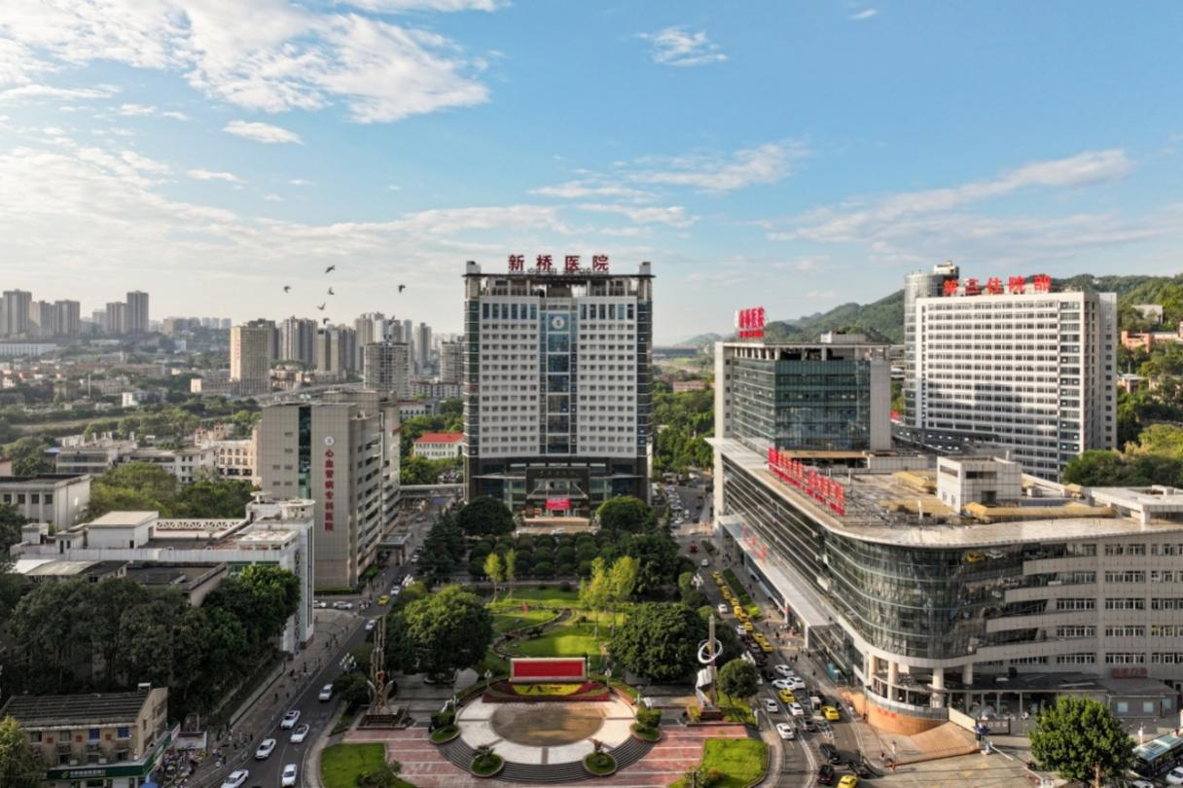
（一）平台实力雄厚
医院占地面积960亩，编制床位3000张、手术室89间。年门（急）诊量350万人次、年出院病人15余万人次、手术量10万台次（四级手术量占比40%）；拥有包括回旋加速器、PET/MRI、高端双源CT、头部伽马射线立体定向放射治疗系统、螺旋断层放射治疗系统、达芬奇第四代手术机器人等先进医疗设备。
（二）主干学科强健
国家级重点（培育）学科12个，国家临床重点专科军队建设项目5个，全军医学专科（病）中心10个，重庆市专科（病）中心5个，全军临床重点专科13个，重庆市临床重点专科14个。博士学位授权点学科22个，硕士学位授权点学科29个，是临床医学、护理学、药学博士后流动站。
（三）科研创新引领
近5年获批国家自然科学基金250余项,其中重大、重点类高显示度项目共25项。近5年发表SCI论文1300余篇，总影响因子约9000，连续五年在JAMA、NEJM等世界顶尖医学期刊发表论著7篇。牵头获国家科技进步二等奖3项、教育部科技成果一等奖1项、中华医学科技一等奖2项、重庆市科学技术一等奖10余项。
医院建有军事医学实验研究中心，包括临床医学研究中心、专科实验室及PI实验室；肾脏健康与器官共病等6个医学科学创新中心。
（四）人才储备厚实
医院现有教职工5000余人，国家“杰青”、“长江学者”及国家“优青”共16人次、两大学会常委以上任职19名、国家重点研发计划首席科学家8名、四大慢病国家科技重大专项首席3名；专职科研人员520余人、高级职称590余人、博（硕）士导师180余人，博士学位获得者950余人、硕士学位获得者1100余人。
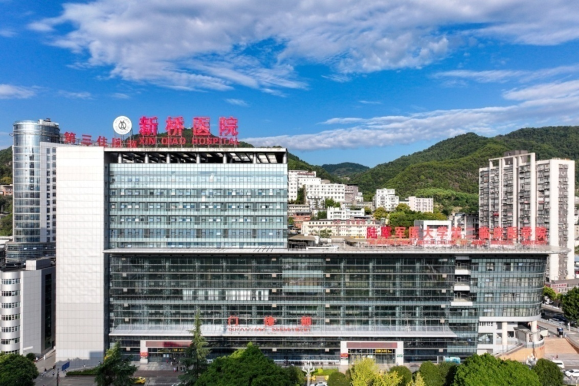
医院党委高度重视学科人才队伍建设，建立了完整的人才引进、培养、选聘、晋升等机制。为进一步吸引高层次人才来到重庆，我院开辟了人才引进“绿色通道”，制定了系列暖心福利，我们诚挚欢迎广大有志青年来我院建功立业！

二、引进条件
政治合格、职业道德良好，体格检查达到军队入职体检标准，具有与岗位相符的专业技术资格等。
三、引才方式
人才引进共采取5种方式，包括：直接选拔招录军官、文职人员招考、劳动合同全职引进、博士后引进、军队引进高层次科技创新人才。
（一）直接选拔招录军官
1. 招录对象
主要招录“双一流”建设高校及建设学科的应届博士毕业生。
2. 招录条件
（1）学历条件：全日制博士研究生学历且在规定学制内取得相应学位，最高学历和前置学历均应为“双一流”建设高校及建设学科毕业，本科应为第一批次录取。根据需要，可择优招录QS世界排名前200名国（境）外高校应届毕业生。
（2）年龄条件：截止毕业当年年龄不超过34周岁，少数民族和曾经服过现役的，年龄可放宽1岁。
（3）具有正常履行职责的身体条件和心理素质，参加军队组织的体格检查和政治审查，且结论为合格。
3. 福利待遇
（1）薪资待遇
享受基本工资、基本津贴、特殊津贴补贴、奖励工资等。
（2）医疗待遇
军官本人、配偶及未成年子女在军队医疗机构就医享受免费医疗；军官父母及配偶父母在军队医疗机构就医享受优惠医疗。
（3）住房待遇
单位提供公寓住房，享受住房公积金和住房补贴等。
（4）其他待遇
房租补贴、军粮差价补贴、降温费、物业服务补贴、探亲路费、保育教育费、夫妻分居补助费、配偶荣誉金、父母赡养费、随军未就业配偶生活补贴等福利待遇。
（5）其他福利：享受健康体检、探亲休假、子女入托入学等。
4. 联系方式
刘老师：023-68755793
（二）文职人员招考
1. 招录条件
（1）人员类别：高校毕业生和社会人才；
（2）学历条件：博士研究生、“双一流”院校及“双一流”学科硕士研究生可免笔试直接参加面试，其他硕士研究生需要参加笔试和面试。
（3）年龄条件：博士不超过45周岁、硕士不超过35周岁。
2. 福利待遇
（1）政治待遇
文职人员是在军队编制岗位依法履行职责的非服兵役人员，是军队人员的组成部分，依法享有国家工作人员相应的权利。
（2）工资待遇
文职人员工资包括基本工资、津贴、补贴、奖励工资等，专业技术文职人员享受等级津贴和绩效津贴，针对特别优秀人才可实行年薪制和协议工资制。具有完备的职业发展路径和定期增资机制，随个人成长和社会经济发展，逐步提升薪资待遇。
（3）保险待遇
参照地方公务员，五险两金，看病享受社保待遇，军队给予医疗补助；执行军事任务期间免费医疗。
（4）住房待遇
实行社会化、货币化保障政策，享受住房公积金和住房补贴等，符合条件的可以申请部队公寓住房和集体宿舍。
（5）其他福利
享受健康体检、探亲休假、探亲路费、子女入托入学、保育教育费、夫妻分居补助费等福利待遇。
3. 联系方式
何老师：023-68755783
（三）劳动合同全职引进
1. 引进条件
（1）学历条件：临床医疗岗、专职科研岗须具有博士研究生学历及学位，其他岗位须具有硕士研究生学历及学位；
（2）年龄要求：初级职称35岁以下，中级职称40岁以下，高级职称50岁以下；
（3）具有岗位相符的专业技术资格。
2. 福利待遇
（1）工资待遇：根据岗位类别享受月薪或年薪待遇。
① 月薪制（医疗等专业技术岗位）
由“基本工资+基础性绩效+超劳绩效”组成（年收入约18-40万元）。基本工资部分参照重庆市事业单位工资标准执行。
② 年薪制（专职科研岗位）
根据其科研成果、人才奖项等综合业绩，确定薪酬待遇标准。科研岗年薪14-160万/年，实验技术岗年薪12-19万/年。
（2）人才津补贴
新入职博士享受租房补贴2000-3000元/月，达到条件可享受人才培育津贴5000-8000元/月；获批国家自然科学基金的，按照标准可增加5000-32000元/月。人才津补贴在“基本工资+基础性绩效+超劳绩效”或年薪之外发放。
（3）成才扶持
可申报医院青年博士孵化计划10-30万元、优青孵化计划100万元/项、杰青孵化计划200万元/项。优先选派学术交流、出国深造，在课题申请、职称晋升、人才遴选等方面予以重点扶持。
（4）职称晋升
临床医疗岗采取“评聘分离”的办法，先参加重庆市卫生专业技术资格考试（直招入伍、文职人员参加军队卫生专业技术资格考试），取得资格后，再参加医院评审，聘任相应职称岗位。
（5）社会保险
五险一金根据岗位等级，按照重庆市人社局公布的社平工资的1.5-3倍缴纳。
（6）暖心福利
享受就医优先，每年进行一次健康体检；鼓励继续深造及出国留学，保留岗位；子女入托、户口迁入、本人及亲属就医绿色通道等；每年可享受带薪年假等。
3. 联系方式
邓老师:023-68755257
（四）博士后引进
1. 招录对象及条件
（1）具有坚定的思想政治和良好的道德品质。
（2）年龄不超过35周岁，且获得博士学位不超过3年。
（3）具有较强的科研能力和学术研究潜力。近5年的代表作成果（第一作者）包含以下条件之一：
①在中科院一区发表论著1篇，且IF≥20.0；或在中科院二区及以上发表论著2篇，且累计IF≥25.0。

②在中科院一区发表论著1篇，且IF≥15.0；或在中科院二区及以上发表论著2篇，且累计IF≥20.0。
③在中科院二区及以上发表论著1篇，且IF≥10.0；或中科院二区及以上发表论著2篇，且累计IF≥15.0。
④SCI收录期刊发表IF≥3.0的论著1篇。（仅限军人、文职人员）
（4）具备全程脱产进站研究的条件，进站后不得兼职从事博士后研究工作。
（5）除应届博士毕业生外，地方在职人员申请全额资助博士后，需出具原人事关系单位开具博士后进站后解除劳动合同承诺书，军队在职干部和军队文职人员需出具原单位同意博士后入站意见。
2. 待遇保障
（1）薪酬待遇
全额资助地方博士后每年按43.1-78.5万元，科研启动金最高至100万元。
（2）出站绩效
根据出站成果，科研绩效最高可超百万；在站期间获批国家或重庆市「博新计划」（国家博新64万元/两年，其中56万元为日常资助；重庆市博新60万元/两年，其中40万元为日常资助），同时享受博士后工资待遇。
（3）住房保障
在站期间提供博士后公寓（家具家电齐全）或发放租房补助（2000元/月或2500元/月）。
（4）出站留用
全额资助地方博士后出站优先留院工作，达到条件的给予科研启动金50或100万元；符合政策条件的，优先推荐办理军队文职人员和医院特聘专家或特需人才引进。
（5）其他待遇
地方博士后配偶及未成年子女可随本人落户，子女入学入托与单位相同资历现役干部同等对待；军队人员在站期间符合条件的，可享受夫妻分居生活补助费；每年提供免费员工体检1次，本人及家属享受本院就医绿色通道。在站期间可正常申报专业技术职称。
3. 联系方式
范老师：023-68755364
（五）军队引进高层次科技创新人才
1.引进类别。主要包括科技领军人才、学科拔尖人才、青年科技英才、高水平创新团队。
2.引进方式。主要采取直接引进文职人员、特招入伍等方式。
3.福利待遇
军队单位特招引进对象入伍，按照军队特招地方专业技术人员入伍有关规定执行。
直接引进文职人员的，除按照规定享受相应级别的文职人员工资津贴、福利待遇外，还可以享受下列待遇：
（1）安家补助费。按照每名科技领军人才税前最高100万元、每名学科拔尖人才税前最高80万元、每名青年科技英才税前最高60万元的标准，由用人单位与引进对象协议确定发放安家补助费具体数额。
（2）科研启动经费。按照每名科技领军人才一次性最高500万元、每名学科拔尖人才最高300万元、每名青年科技英才最高200万元的标准，由用人单位根据实际需要确定科研启动经费具体数额。
（3）按照单位相关政策享受住房保障和医疗保障。
4.联系方式
刘老师:023-68755793
四、招聘岗位
招聘岗位 | 学历要求 | 专业要求 | 其他要求
临床医疗 | 博士 | 临床医学相关专业 | 具有执业医师资格证
专职科研 | 博士 | 医学、基础医学、药学、生物学、生物医学工程、生命科学、生物信息学、生物化学、免疫学、遗传学等相关专业 | 以第一作者至少发表1篇SCI论著且IF≥10
全职  博士后 | 博士 | 医学、基础医学、生物学、药学、生物医学工程等相关专业 | 地方博士：在中科院二区及以上发表论著1篇，且IF≥10.0；或中科院二区及以上发表论著2篇，且累计IF≥15.0。  军人/文职：SCI收录期刊发表IF≥3.0的论著1篇。
工程 | 博士 | 计算机、信息学、数学、统计学、生物医学工程等相关专业 | 以第一作者至少发表2篇SCI论著且其中1篇IF≥5
护理 | 硕士 | 护理相关专业 | 具备护士执业资格证
医技 | 硕士 | 检验医学、检验诊断学等临床技术相关专业 | 具有岗位相关的专业技术资格证书或上岗证
药剂 | 硕士 | 药学、中药学、临床医学、药理学等相关专业 | 具有岗位相关的专业技术资格证书或上岗证
五、应聘方式
邮箱投递：rsglbgs@163.com；邮件命名为：应聘科室+应聘岗位+姓名+学历+联系方式。
网申投递：https://www.jobmd.cn/company/3443263（丁香人才网）
微信投递：扫描下方二维码填写个人信息并上传个人简历

医院地址：重庆市沙坪坝区新桥正街183号

